Муниципальное казенное общеобразовательное учреждение
«Элисенваарская средняя общеобразовательная школа»
(МКОУ «Элисенваарская СОШ»)
186720 Республика Карелия, Лахденпохский р-н, п. Элисенваара, ул. Школьная, д.7,
тел/факс (814)50 33-651, elis-ch-37@yandex.ru

КАРТА ДИСТАНЦИОННОГО ЗАНЯТИЯ
Дата: 26.12.2022 г.
Класс: 8
Предмет: алгебра
Учитель: Васильева Лариса Владимировна
Адрес обратной связи: vas_lar@mail.ru

Тема: «Неполные квадратные уравнения»
Цель: организовать работу по распознаванию и решению неполных квадратных уравнений.
Образовательные – умение решать неполные квадратные уравнения.
воспитательные – воспитание трудолюбия, аккуратности, уважительного отношения к старшим и друг к другу, честности, взаимопомощи; расширение кругозора.
развивающие – развитие памяти, внимания, логики, математического мышления, умения правильно и последовательно рассуждать.

Теоретический материал
- Уравнение вида ax² + bx + c = 0, где a, b, c – некоторые действительные числа, х-переменная, причём а 0 называется квадратным уравнением.
Пример: 6х² + 3х + 7 = 0

- Квадратное уравнение, в котором первый (старший) коэффициент при х² равен 1, называют приведённым квадратным уравнением.
Пример: х² +15х – 3 = 0

- Квадратное уравнение называется неполным, если хотя бы один из коэффициентов b или c равен нулю.
Пример: а) 4х² +2х =0 (с = 0), б) 5х² +3 = 0 (b = 0), в) 5х² = 0 (b = 0, с = 0)

Алгоритма решения неполных квадратных уравнений:
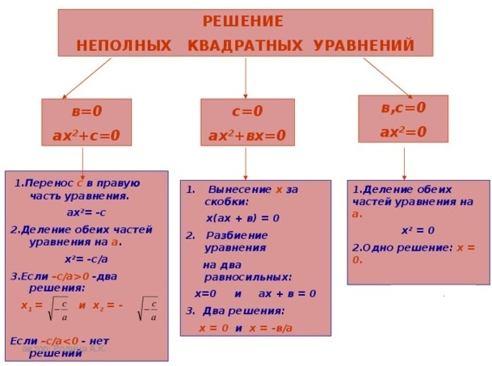
Примеры решения квадратных уравнений:
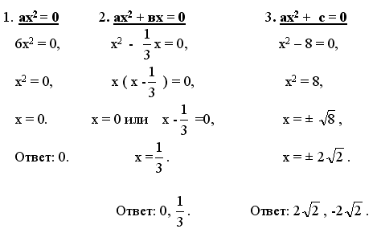

Домашнее задание: п. 3.5, № 490 (а, в, д), № 491 (а, в, д), № 492 (а, в, д).

